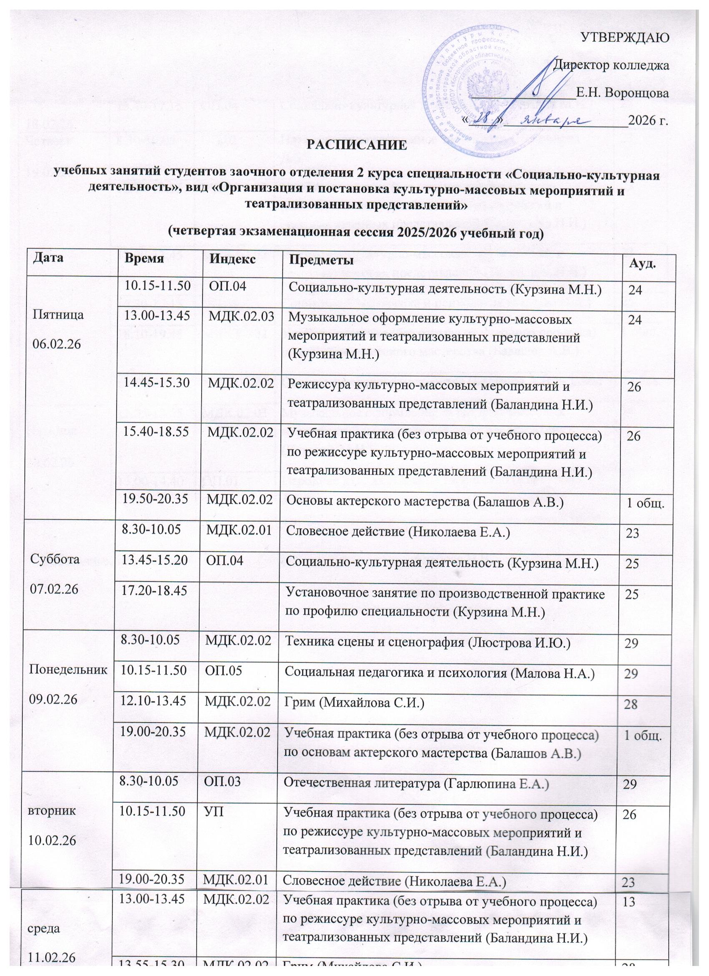
 | 13.55-15.30 | МДК.02.02 | Грим (Михайлова С.И.) | 28
 | 15.40-17.15 | МДК.02.03 | Музыкальное оформление культурно-массовых мероприятий и театрализованных представлений (Курзина М.Н.) | 25
 | 19.00-20.35 | МДК.02.02 | Учебная практика (без отрыва от учебного процесса) по основам актерского мастерства (Балашов А.В.) | 1 общ.
четверг  12.02.26 | 8.30-10.05 | ОП.01 | Народное художественное творчество (Корнилова Д.Б.) | 23
четверг  12.02.26 | 10.15-11.50 | МДК.02.02 | Учебная практика (без отрыва от учебного процесса) по режиссуре культурно-массовых мероприятий и театрализованных представлений (Баландина Н.И.) | 23
четверг  12.02.26 | 16.30-17.15 | ОП.05 | Социальная педагогика и психология (Малова Н.А.) | 25
четверг  12.02.26 | 18.10-20.35 | МДК.02.02 | Учебная практика (без отрыва от учебного процесса) по основам актерского мастерства (Балашов А.В.) | 1 общ.
Пятница  13.02.26 | 8.30-10.05 | ОП.01 | Народное художественное творчество (Корнилова Д.Б.) | 23
Пятница  13.02.26 | 10.15-11.50 | МДК.01.02 | Менеджмент в социально-культурной сфере (Плохушко А.А.) | 24
Пятница  13.02.26 | 13.00-13.45 | МДК.02.02 | Техника сцены и сценография (Люстрова И.Ю.) | 16
Пятница  13.02.26 | 13.55-18.55 | МДК.02.02 | Учебная практика (без отрыва от учебного процесса) по режиссуре культурно-массовых мероприятий и театрализованных представлений (Баландина Н.И.) | 26
Пятница  13.02.26 | 19.50-20.35 | МДК.02.02 | Учебная практика (без отрыва от учебного процесса) по основам актерского мастерства (Балашов А.В.) | 1 общ.
Суббота  14.02.26 | 13.45-15.20 | МДК.02.02 | Учебная практика (без отрыва от учебного процесса) по режиссуре культурно-массовых мероприятий и театрализованных представлений (Баландина Н.И.) | 23
Суббота  14.02.26 | 17.10-20.35 | МДК.02.02 | Учебная практика (без отрыва от учебного процесса) по основам актерского мастерства (Балашов А.В.) | 1 общ.
Понедельник  16.02.26 | 9.20-10.05 | МДК.02.02 | Техника сцены и сценография (Люстрова И.Ю.) | 29
Понедельник  16.02.26 | 10.15-11.50 | ОП.05 | Социальная педагогика и психология (Малова Н.А.) | 29
Понедельник  16.02.26 | 12.10-13.45 | МДК.02.02 | Грим (Михайлова С.И.) | 28
Вторник  17.02.26 | 15.40-16.25 | МДК.02.02 | Техника сцены и сценография (Люстрова И.Ю.) | 24
Вторник  17.02.26 | 17.20-20.35 | МДК.02.02 | Учебная практика (без отрыва от учебного процесса) по основам актерского мастерства (Балашов А.В.) | 1 общ.
Среда  18.02.26 | 13.55-15.30 | МДК.02.02 | Грим (Михайлова С.И.) - сдача | 28
Среда  18.02.26 | 15.40-17.15 | ОП.04 | Социально-культурная деятельность (Курзина М.Н.) | 25
Четверг  19.02.26 | 8.30-10.05 | ОП.01 | Народное художественное творчество (Корнилова Д.Б.) | 23
Четверг  19.02.26 | 12.10-12.55 | МДК.02.02 | Учебная практика (без отрыва от учебного по режиссуре культурно-массовых мероприятий и театрализованных представлений (Баландина Н.И.) | 23
Четверг  19.02.26 | 13.00-13.45 | МДК.02.02 | Режиссура культурно-массовых мероприятий и театрализованных представлений (Баландина Н.И.) | 23
Четверг  19.02.26 | 16.30-17.15 | ОП.05 | Социальная педагогика и психология (Малова Н.А.) | 25
Четверг  19.02.26 | 18.10-19.45 | МДК.02.02 | Учебная практика (без отрыва от учебного процесса) по основам актерского мастерства (Балашов А.В.) | 1 общ.
Четверг  19.02.26 | 19.50-20.35 | МДК.02.02 | Основы актерского мастерства (Балашов А.В.) - показ | 1 общ.
Пятница  20.02.26 | 11.05-12.55 | МДК.02.03 | Музыкальное оформление культурно-массовых мероприятий и театрализованных представлений (Курзина М.Н.) | 16
Пятница  20.02.26 | 13.00-14.40 | ОП.01 | Народное художественное творчество (Корнилова Д.Б.) | 26

Зав.заочным отделением Альбова Н.В.

